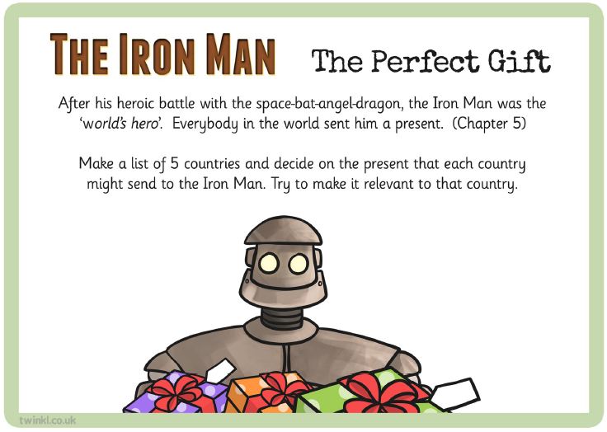

5 countries
1)

2)

3)

4)

5)

